Часть 1.2 - Списки контроля доступа (ACL)
Топология сети:
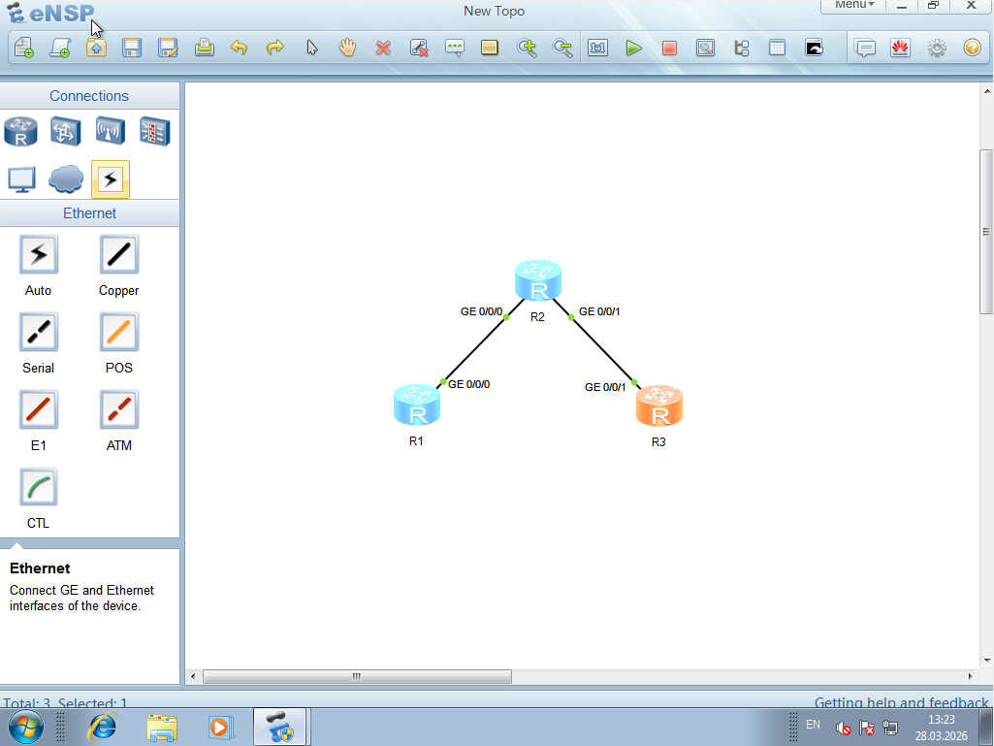

Шаг 1. Настройте IP-адресацию
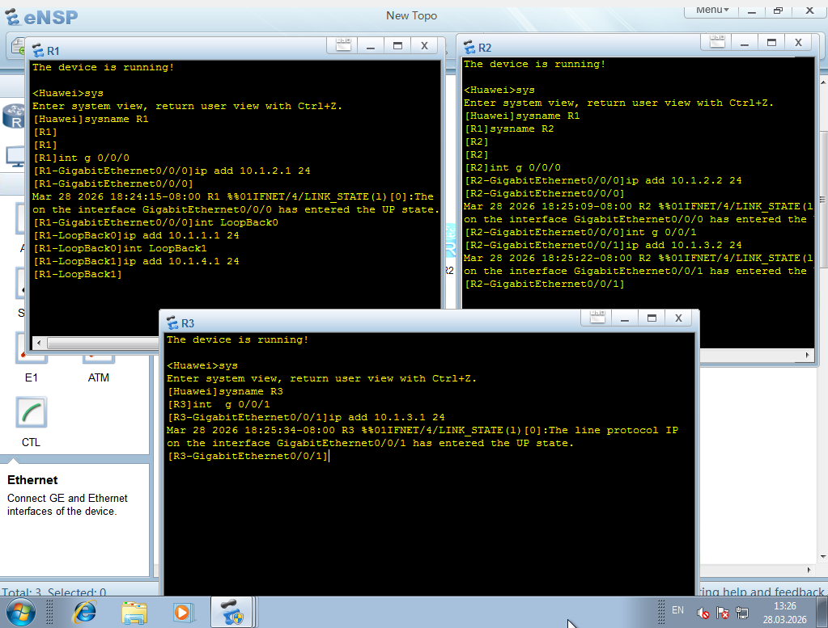

Шаг 2. Настройте OSPF
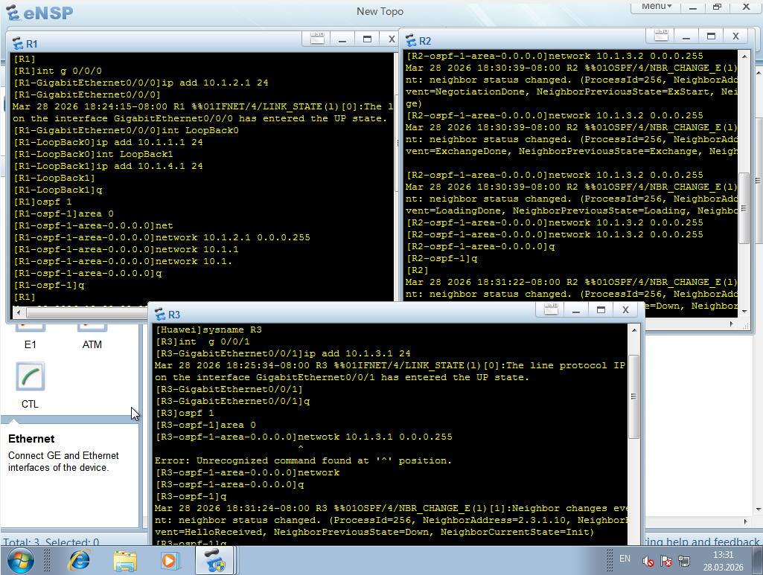
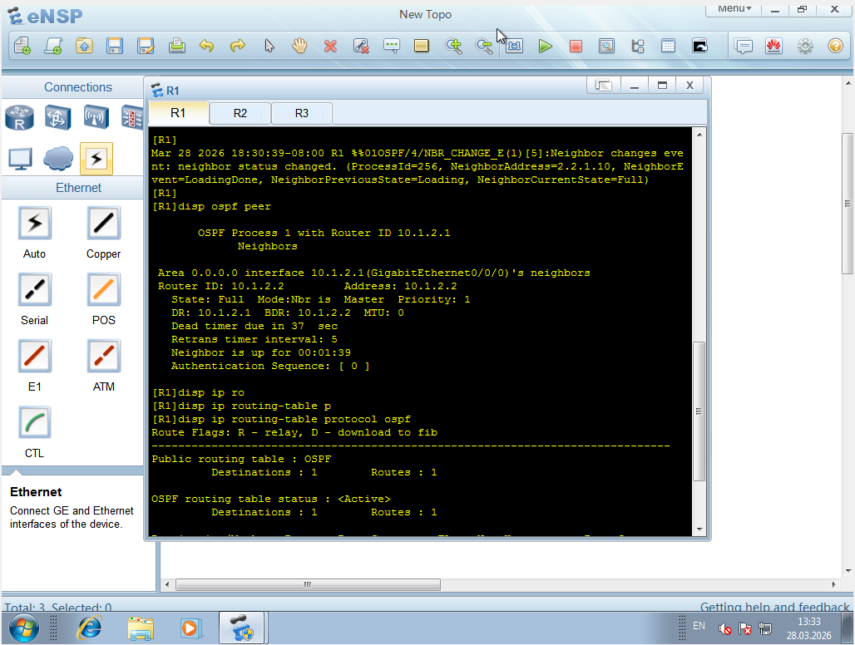

Шаг 3. Сконфигурируйте R3 в качестве сервера
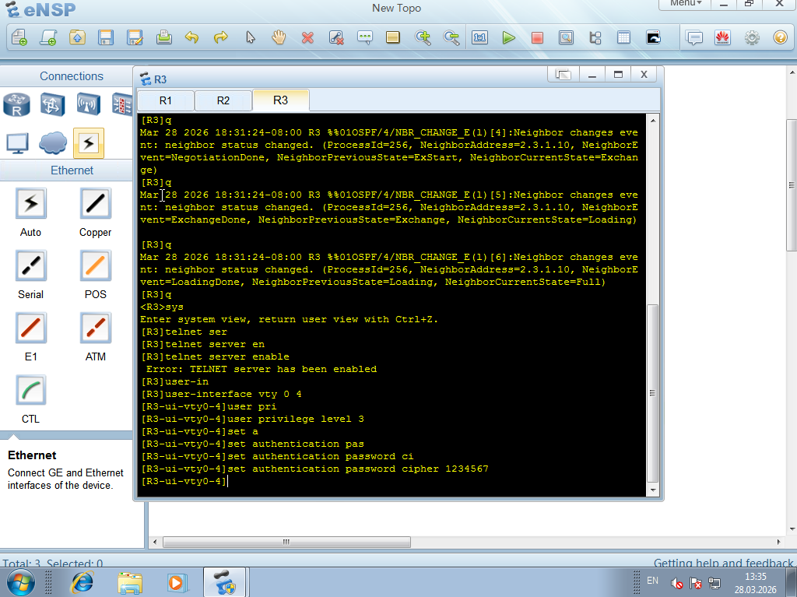

Шаг 4. Настройте ACL
1СПОСОБ
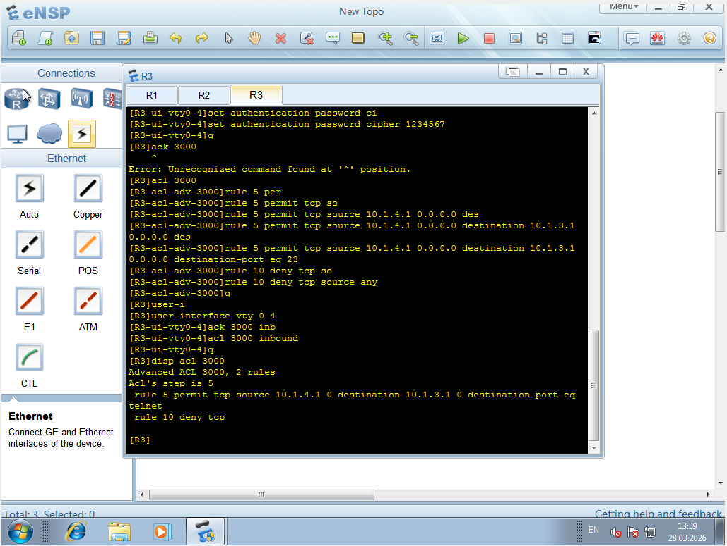
2 СПОСОБ
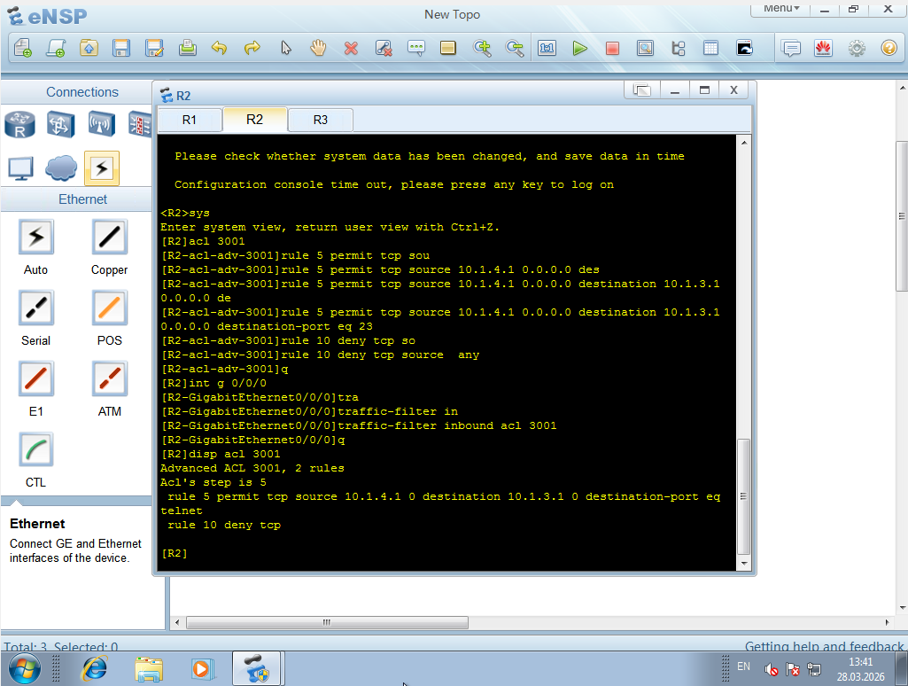

Шаг 5. Проверьте работоспособность конфигурации
